Отчёт по лабораторной работе
  - Лабораторная работа №3
Мантуров Татархан Бесланович
Содержание

1. Цель работы
Приобрести практические навыки по установке и конфигурированию DHCP-сервера.

2. Задание
- Установить на виртуальной машине server DHCP-сервер.
- Настроить виртуальную машину server в качестве DHCP-сервера для виртуальной внутренней сети.
- Проверить корректность работы DHCP-сервера в виртуальной внутренней сети путём запуска виртуальной машины client и применения соответствующих утилит диагностики.
- Настроить обновление DNS-зоны при появлении в виртуальной внутренней сети новых узлов.
- Проверить корректность работы DHCP-сервера и обновления DNS-зоны в виртуальной внутренней сети путём запуска виртуальной машины client и применения соответствующих утилит диагностики.
- Написать скрипт для Vagrant, фиксирующий действия по установке и настройке DHCPсервера во внутреннем окружении виртуальной машины server. Соответствующим образом внести изменения в Vagrantfile.

3. Выполнение лабораторной работы
Установка DHCP-сервера
После загрузки своей операционной системы перейдем в рабочий каталог с проектом: cd C:\Users\dasha\work\study\tbmanturov\vagrant
Запустим виртуальную машину server командой make server-up.
На виртуальной машине server войдем под своим пользователем и откроем терминал. Перейдем в режим суперпользователя: sudo -i
Установим dhcp: dnf -y install dhcp-server (рис. [fig:001?]).
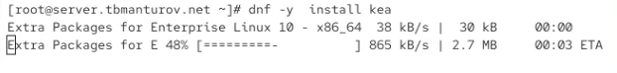
Установка dhcp
Конфигурирование DHCP-сервера
Скопируем файл примера конфигурации DHCP dhcpd.conf.example из каталога /usr/share/doc/dhcp* в каталог /etc/dhcp и переименуйте его в файл с названием dhcpd.conf (рис. [fig:002?]):
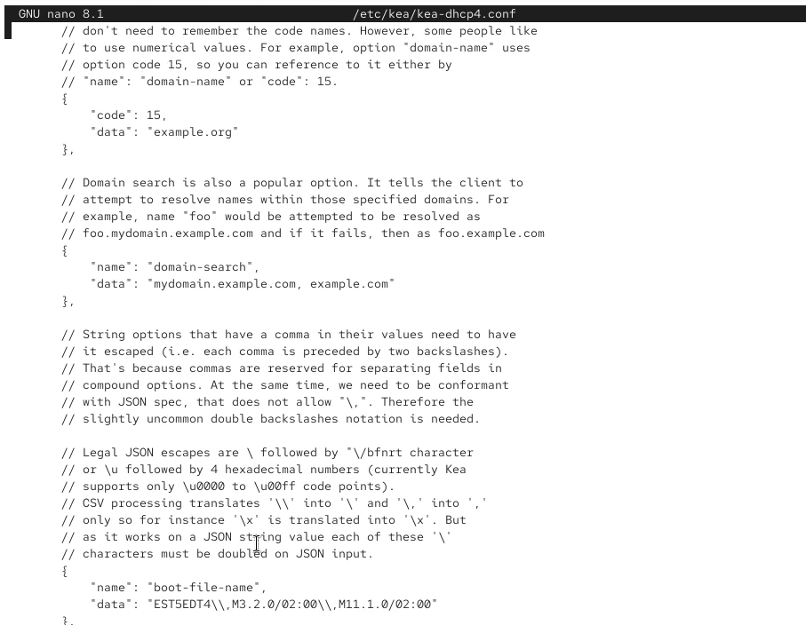
Копирование и переименование файла dhcpd.conf.example
Откроем файл /etc/dhcp/dhcpd.conf на редактирование. В этом файле:
- заменим строку option domain-name "example.org"; на строку option domain-name "user.net";
- заменим строку option domain-name-servers ns1.example.org, ns2.example.org; на строку option domain-name-servers ns.user.net;
- раскомментируем строку authoritative;
- на базе одного из приведённых в файле примеров конфигурирования подсети зададим собственную конфигурацию dhcp-сети, задав адрес подсети, диапазон адресов для распределения клиентам, адрес маршрутизатора и broadcast-адрес:
subnet 192.168.1.0 netmask 255.255.255.0 {
range 192.168.1.30 192.168.1.199;
option routers 192.168.1.1;
option broadcast-address 192.168.1.255;
}
Остальные примеры задания конфигураций подсетей удалим.
Получим файл следующего содержания (рис. [fig:003?]):

Редактирование файла
Настроим привязку dhcpd к интерфейсу eth1 виртуальной машины server. Для этого скопируем файл dhcpd.service из каталога /lib/systemd/system в каталог /etc/systemd/system: cp /lib/systemd/system/dhcpd.service /etc/systemd/system/
Откроем файл /etc/systemd/system/dhcpd.service на редактирование и замените в нём строку ExecStart=/usr/sbin/dhcpd -f -cf /etc/dhcp/dhcpd.conf -user dhcpd -group dhcpd --no-pid на строку ExecStart=/usr/sbin/dhcpd -f -cf /etc/dhcp/dhcpd.conf -user dhcpd -group dhcpd --no-pid eth1
Получим файл следующего содержания (рис. [fig:004?]):
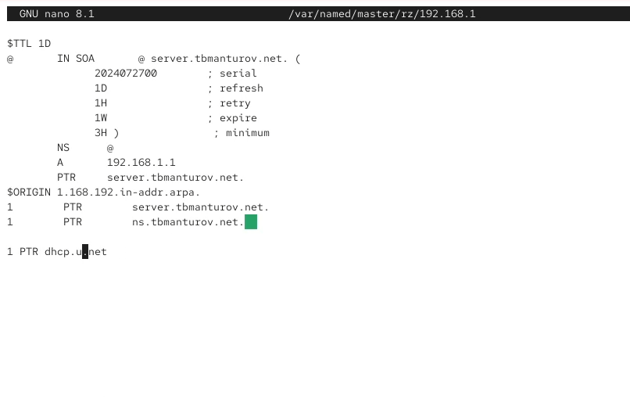
Редактирование файла
Перезагрузим конфигурацию dhcpd и разрешим загрузку DHCP-сервера при запуске виртуальной машины server (рис. [fig:005?]):
Окно терминала
Добавим запись для DHCP-сервера в конце файла прямой DNS-зоны /var/named/master/fz/user.net (рис. [fig:006?]): dhcp A 192.168.1.1 и в конце файла обратной зоны /var/named/master/rz/192.168.1 (рис. [fig:007?]): 1 PTR dhcp.user.net.
В обоих файлах изменим серийный номер файла зоны, указав текущую дату в нотации ГГГГММДДВВ.
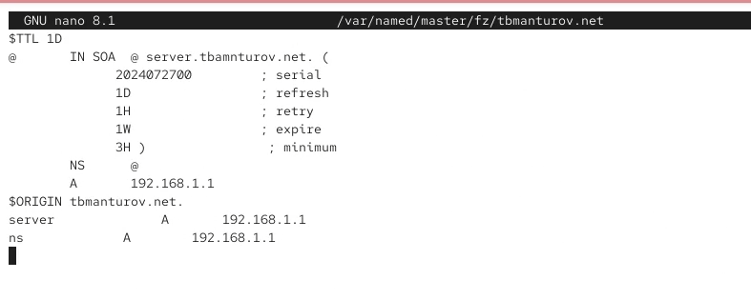
Изменение файла прямой DNS-зоны
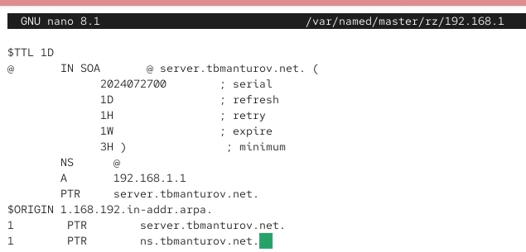
Изменение файла обратной DNS-зоны
Перезапустим named и проверим, что можно обратиться к DHCP-серверу по имени с помощью команды ping (рис. [fig:008?]).
Перезапуск системы и пингование DHCP-сервера
Пигнование сервера успешно, пакеты отправлены и получены назад.
Далее внесем изменения в настройки межсетевого экрана узла server, разрешив работу с DHCP (рис. [fig:009?]):
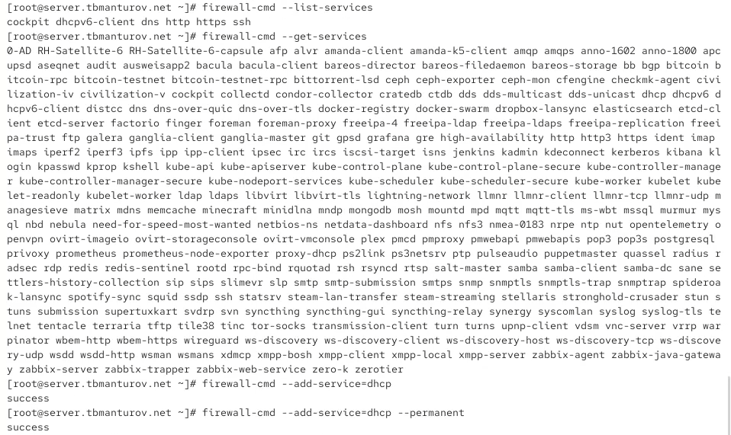
Команды firewall
Восстановим контекст безопасности в SELinux (рис. [fig:010?]):
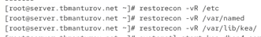
Команды restorecon
В дополнительном терминале запустим мониторинг происходящих в системе процессов в реальном времени (рис. [fig:011?]):
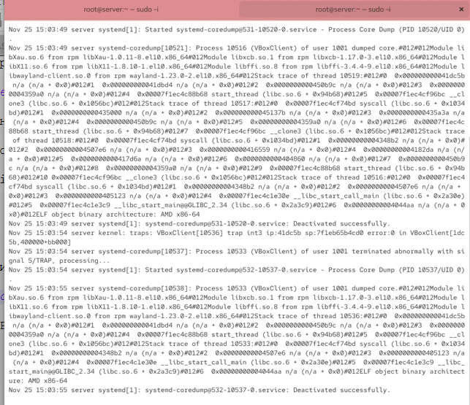
Мониторинг происходящих в системе процессов
А в основном рабочем терминале запустим DHCP-сервер: systemctl start dhcpd
Запуск DHCP-сервера прошёл успешно, поэтому не выключая виртуальной машины server и не прерывая на ней мониторинга происходящих в системе процессов, приступим к анализу работы DHCP-сервера на клиенте.
Анализ работы DHCP-сервера
Перед запуском виртуальной машины client в каталоге с проектом в вашей операционной системе в подкаталоге vagrant/provision/client создадим файл 01-routing.sh (рис. [fig:012?]):

Создание файла
Пропишем в нём следующий скрипт (рис. [fig:013?]):
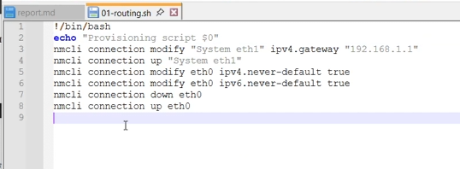
Редактирование файла
Этот скрипт изменяет настройки NetworkManager так, чтобы весь трафик на виртуальной машине client шёл по умолчанию через интерфейс eth1.
В Vagrantfile подключим этот скрипт в разделе конфигурации для клиента (рис. [fig:014?]):
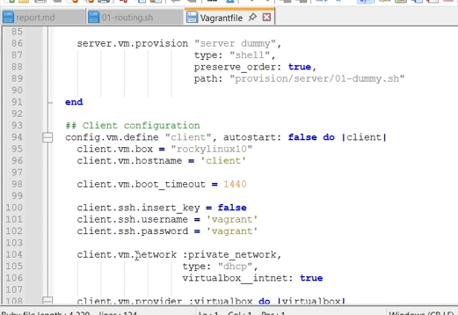
Редактирование Vagrantfile
Зафиксируем внесённые изменения для внутренних настроек виртуальной машины client и запустим её, введя в терминале (рис. [fig:015?]):
Команда make client-provision
После загрузки виртуальной машины client можно увидеть на виртуальной машине server на терминале с мониторингом происходящих в системе процессов записи о подключении к виртуальной внутренней сети узла client и выдачи ему IP-адреса из соответствующего диапазона адресов. Также информацию о работе DHCP-сервера можно наблюдать в файле /var/lib/dhcpd/dhcpd.leases:
# The format of this file is documented in the dhcpd.leases(5) manual page.
# This lease file was written by isc-dhcp-4.4.2b1
# authoring-byte-order entry is generated, DO NOT DELETE
authoring-byte-order little-endian;
lease 192.168.1.30 { //указан выданный ip-адрес
starts 1 2023/11/13 21:22:54; //указаны дата и время начала аренды
ends 1 2023/11/13 21:32:54; //указаны дата и время начала аренды
tstp 1 2023/11/13 21:32:54; //инструкция tstp присутствует, если
используется протокол отработки отказа
cltt 1 2023/11/13 21:22:54; //время последней транзакции клиента
binding state free; //объявляет состояние привязки аренды
hardware ethernet 08:00:27:ab:7b:01; //mac-адрес сетевого интерфейса,
на котором будет использоваться аренда
uid "\001\010\000'\253{\001"; //идентификатор клиента
set ddns-fwd-name = "client.tbmanturov.net.";
set ddns-txt = "3197659e2c40e26a0e15932b7c018329f7";
set ddns-rev-name = "30.1.168.192.in-addr.arpa.";
}
server-duid "\000\001\000\001,\347\334\307\010\000'^iA";
Войдем в систему виртуальной машины client под своим пользователем и откроем терминал. В терминале введем ifconfig (рис. [fig:016?]).
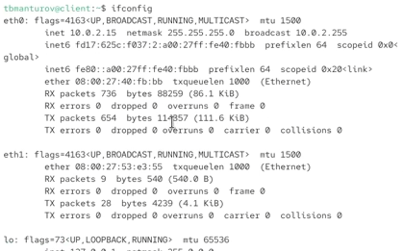
Команда ifconfig
Настройка обновления DNS-зоны
На виртуальной машине server под пользователем с правами суперпользователя отредактируем файл /etc/named/tbmanturov.net, разрешив обновление зоны с локального адреса, т.е. заменив в этом файле в строке allow-update слово none на 127.0.0.1 (рис. [fig:017?]):
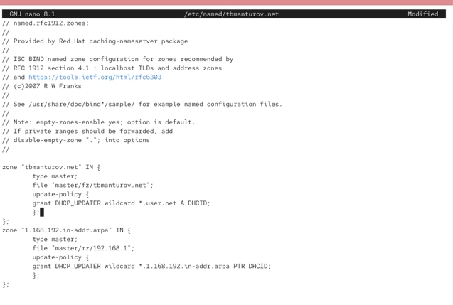
Редактирование файла
Перезапустим DHCP-сервер: systemctl restart dhcpd
Внесем изменения в конфигурационный файл /etc/dhcp/dhcpd.conf, добавив в него разрешение на динамическое обновление DNS-записей с локального узла прямой и обратной зон (рис. [fig:018?]):
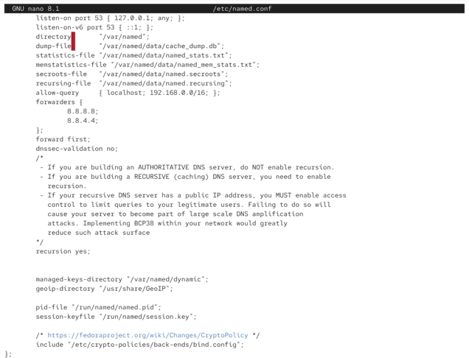
Редактирование файла
Перезапуск DHCP-сервера прошёл успешно, и в каталоге прямой DNS-зоны /var/named/master/fz появился файл tbmanturov.net.jnl, в котором в бинарном файле автоматически вносятся изменения записей зоны (рис. [fig:019?][fig:020?]).
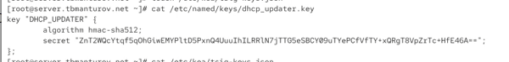
Окно терминала

Бинарный файл
Внесение изменений в настройки внутреннего окружения виртуальной машины
Для отработки созданного скрипта во время загрузки виртуальной машины server в конфигурационном файле Vagrantfile необходимо добавить в разделе конфигурации для сервера (рис. [fig:024?]):
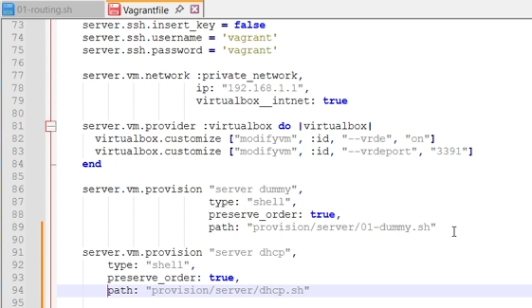
Редактирование файла

4. Выводы
В процессе выполнения этой лабораторной работы я приобрела практические навыки по установке и конфигурированию DHCP-сервера.

